Отчет о деятельности Аграрного класса социально-экономической направленности
Учащиеся «Агрокласса» побывали на мастер классе по черенкованию туи.
Ребята узнали о том, как можно вырастить это прекрасное дерево.

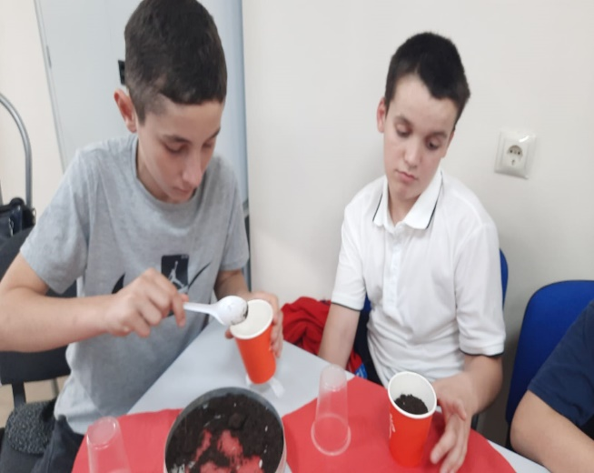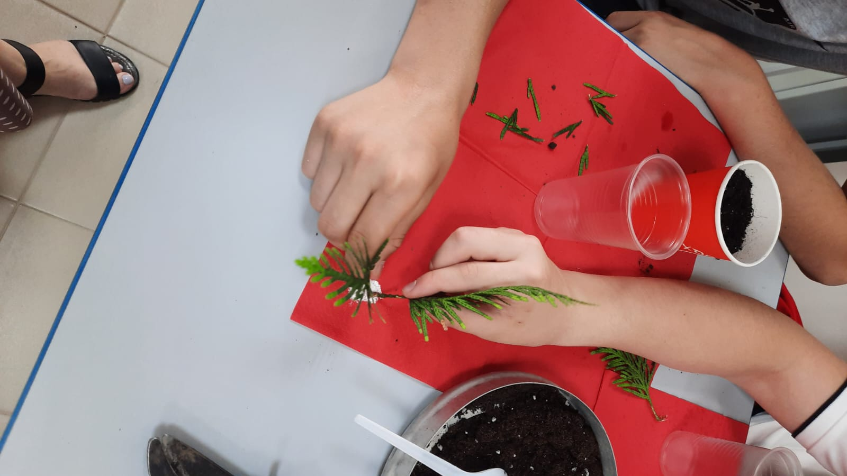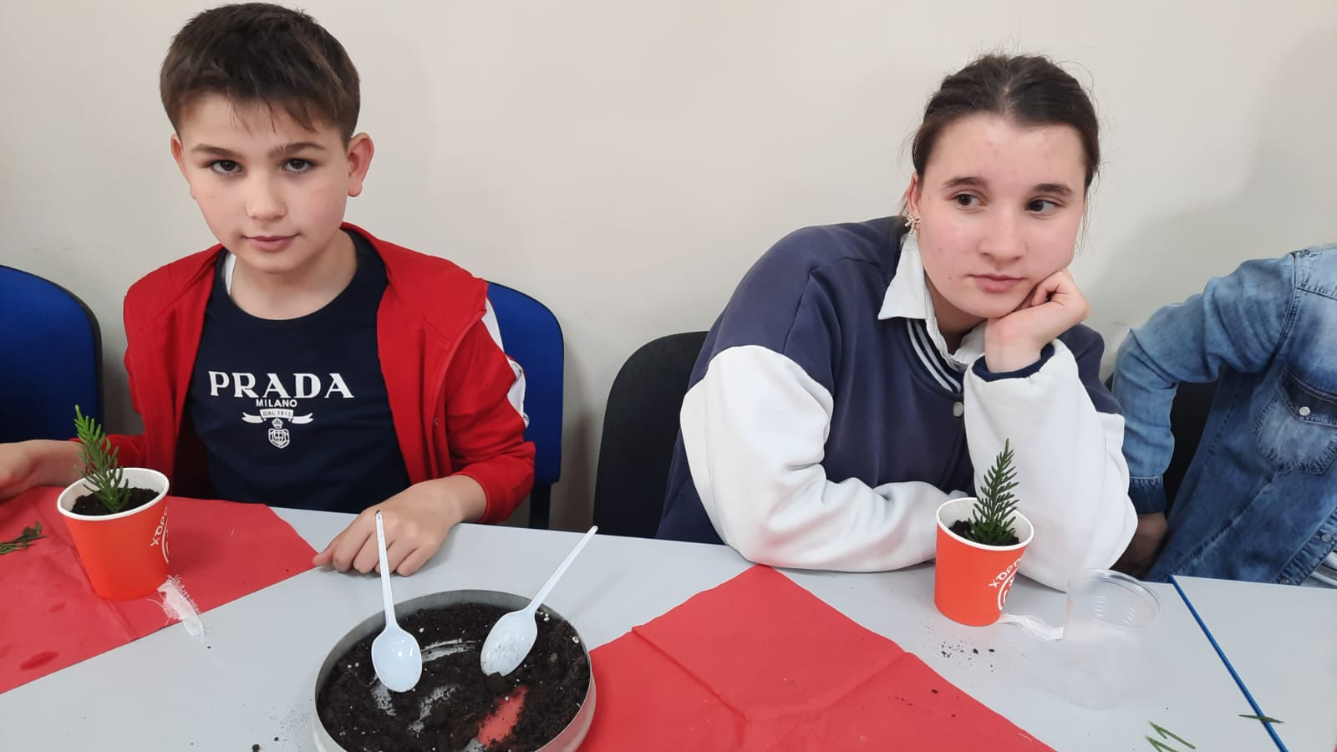

Мальчики агрокласса в рамках проекта «Субботы СПО» на профпробах в ПТУ №5 г Владикавказ.
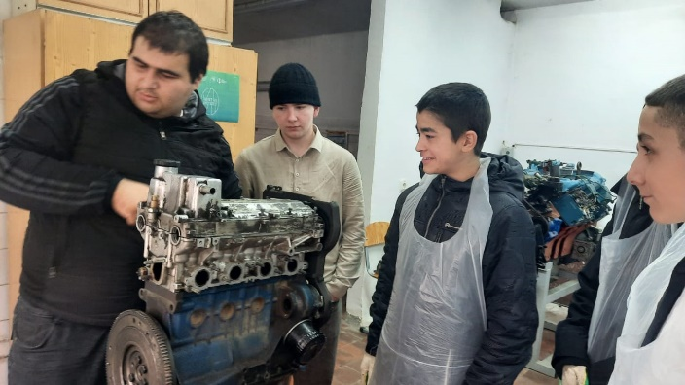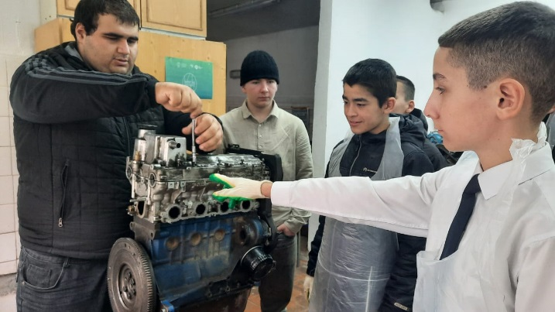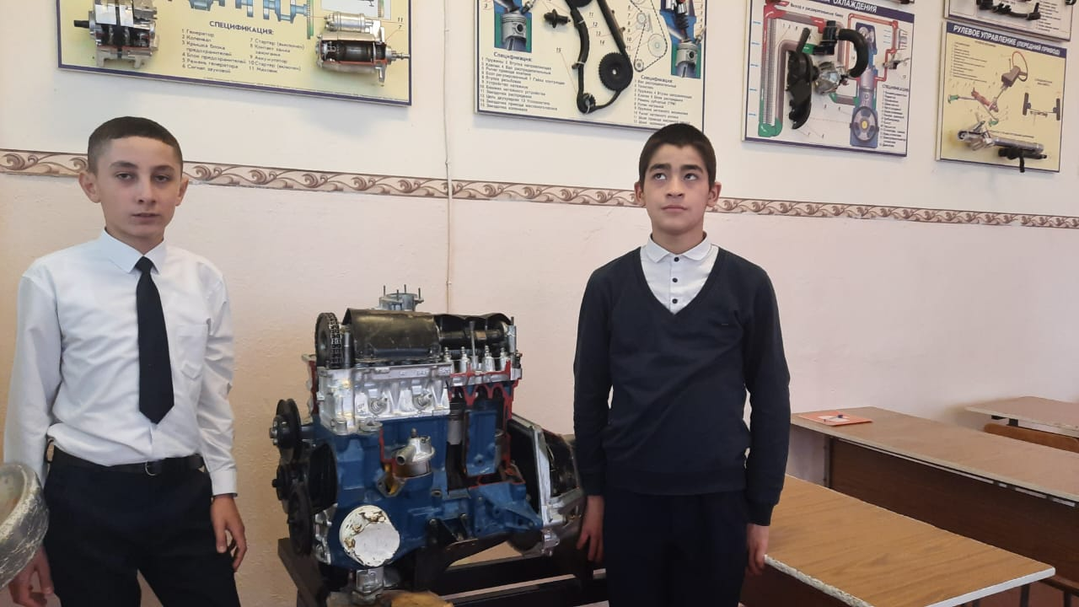

В рамках проекта «Субботы СПО» учащиеся агрокласса побывали в ГГАУ г.Владикавказ. Учащимся была проведена экскурсия где они познакомились с породами крупного рогатого скота, процедурой приготовления мороженного.
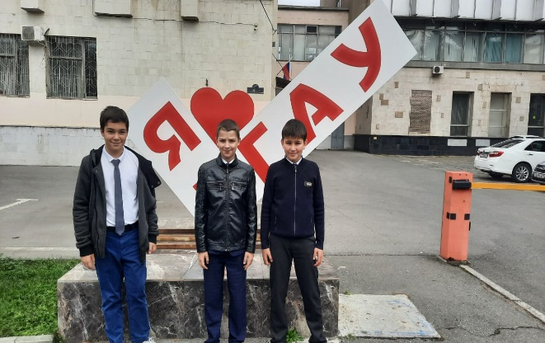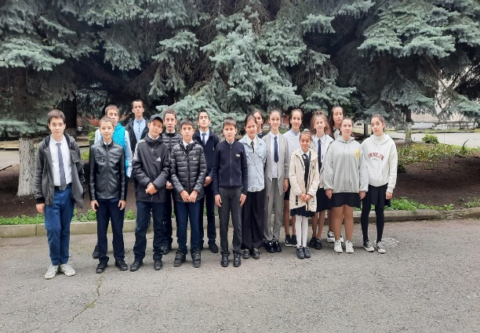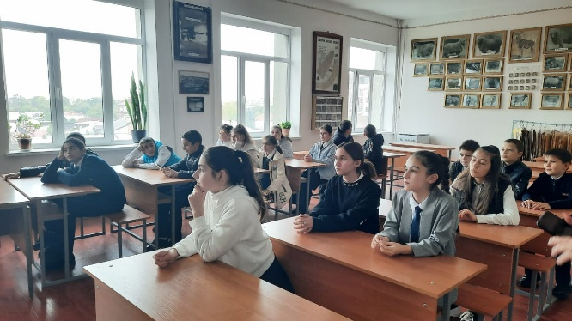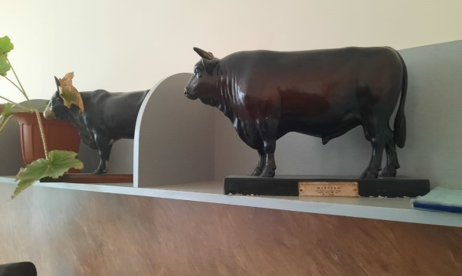

Экскурсия в « Предгорный сад Владка».Ребята попробовали свои силы в уборке урожая.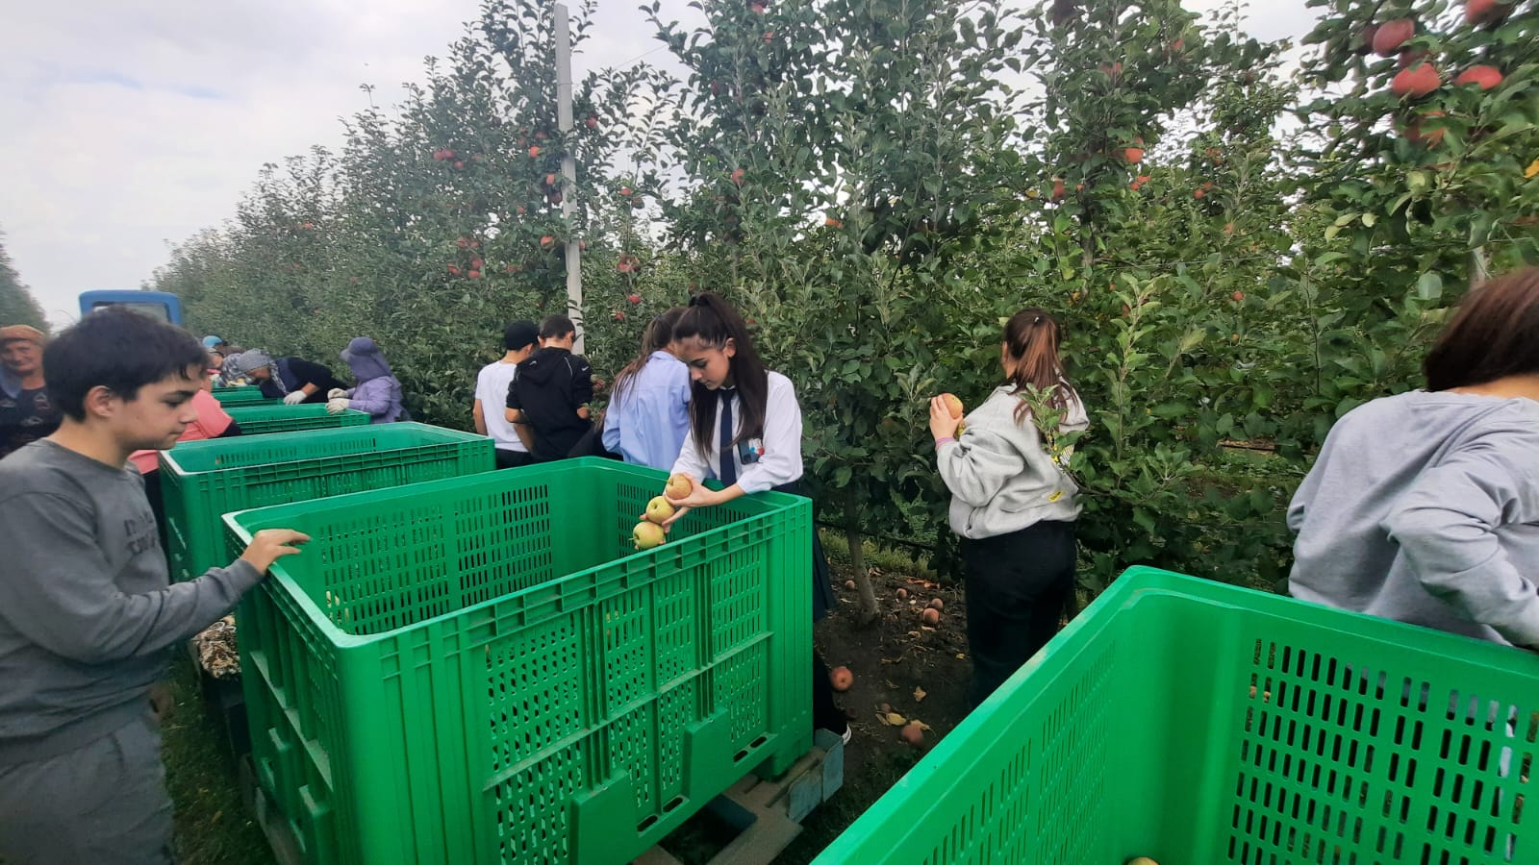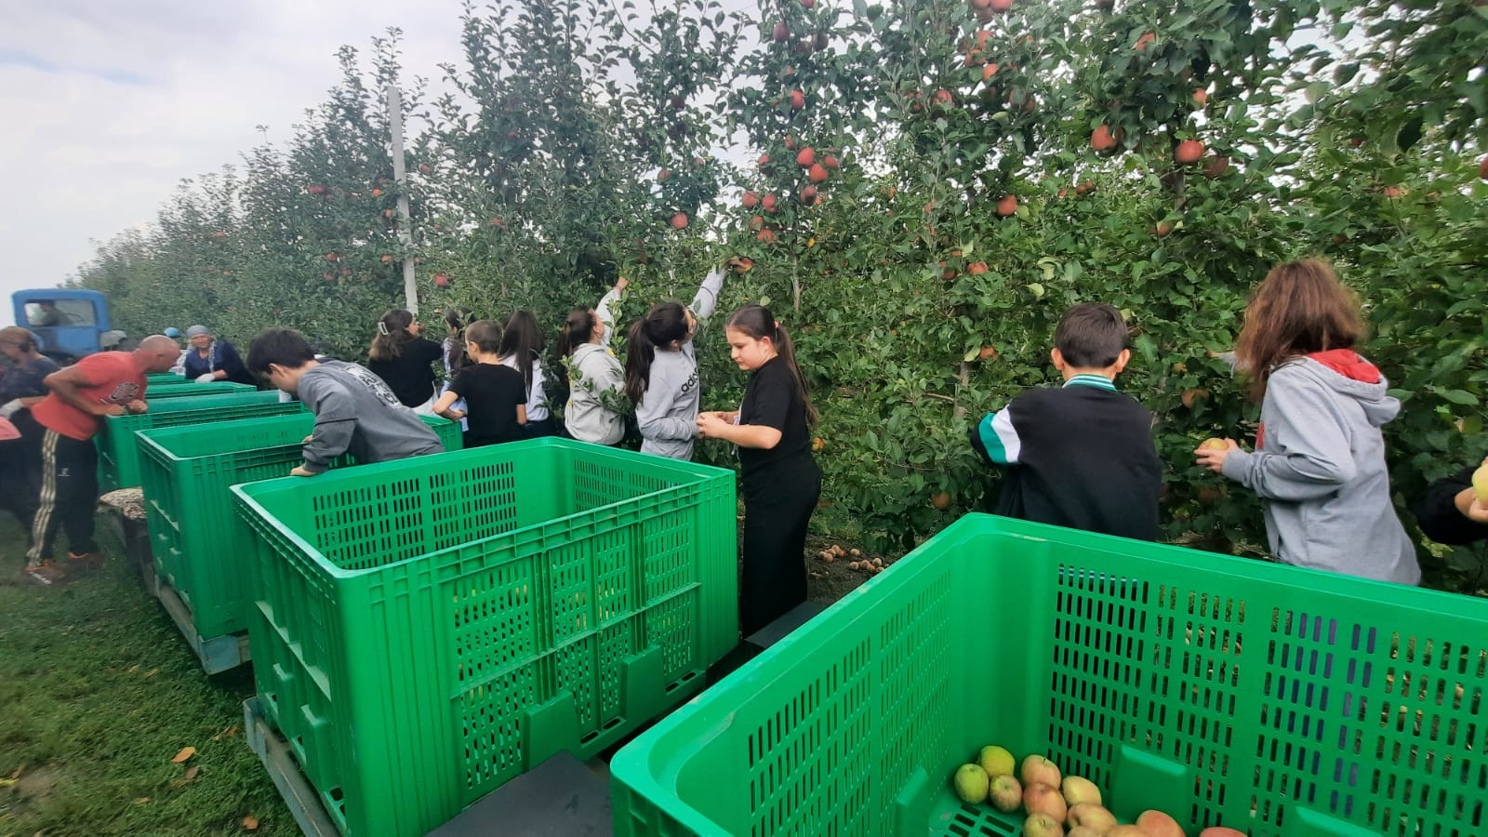

В рамках проекта «Субботы СПО» учащиеся агрокласса приняли участие в «Ланшафтый дизайн» где прдумали идеи для своих будущих домов.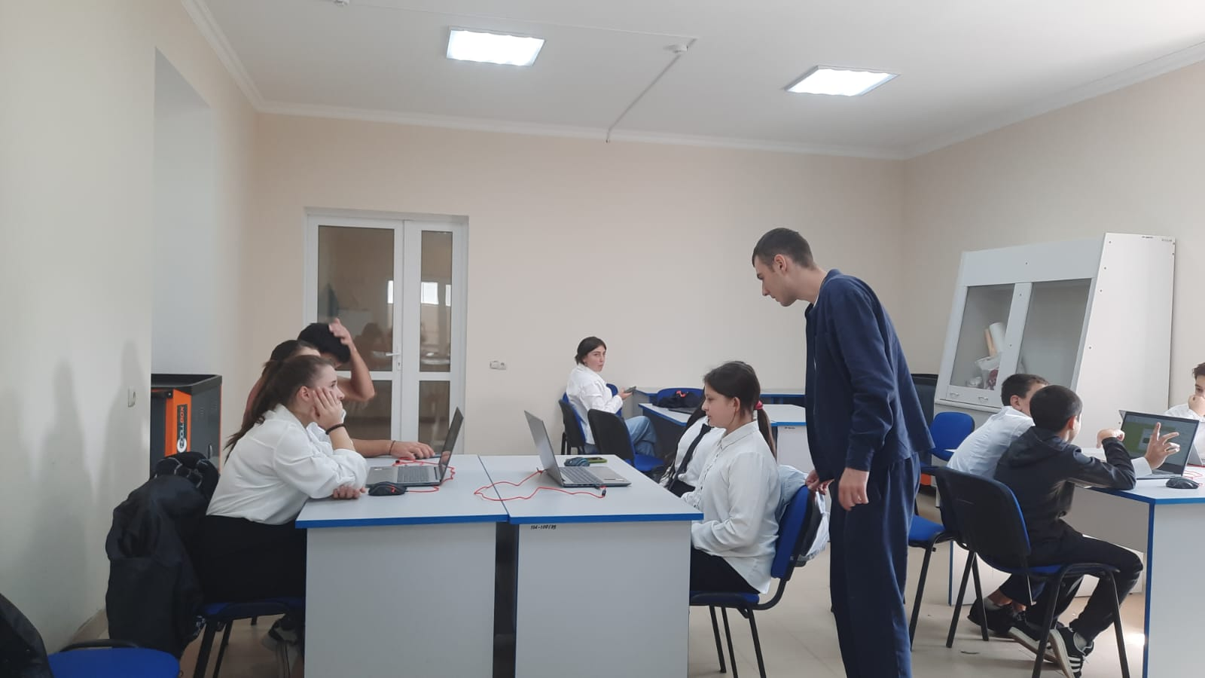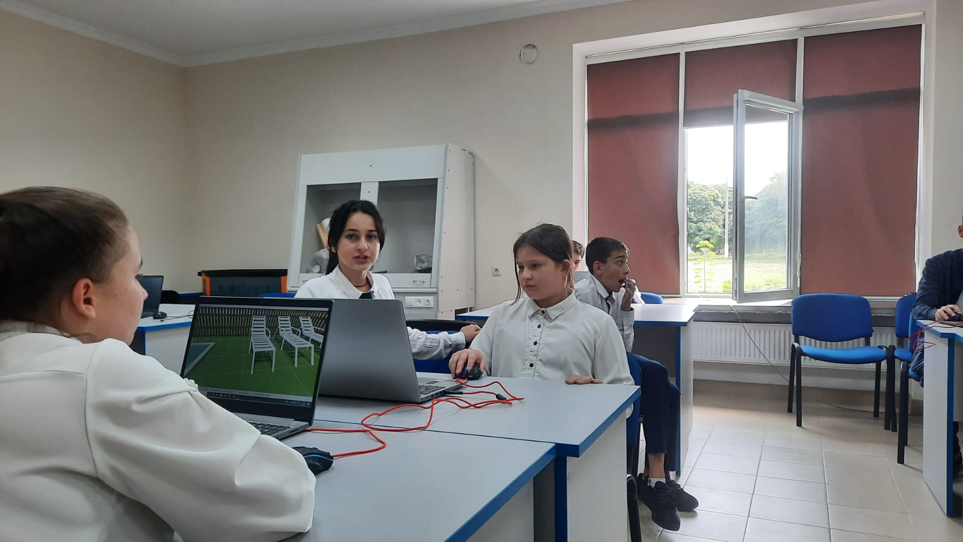

Экскурсия (проф) в конный театр «Нарты». Учащиеся увидели как ухаживают за лошадьми, познакомились с породами лошадей .

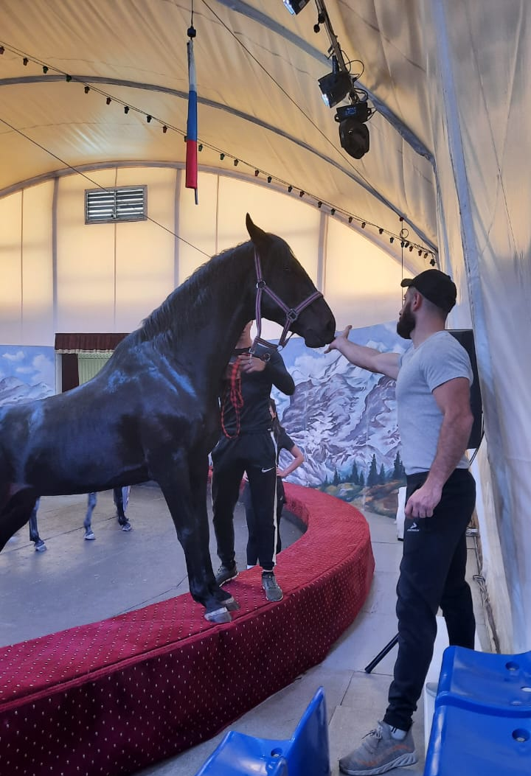
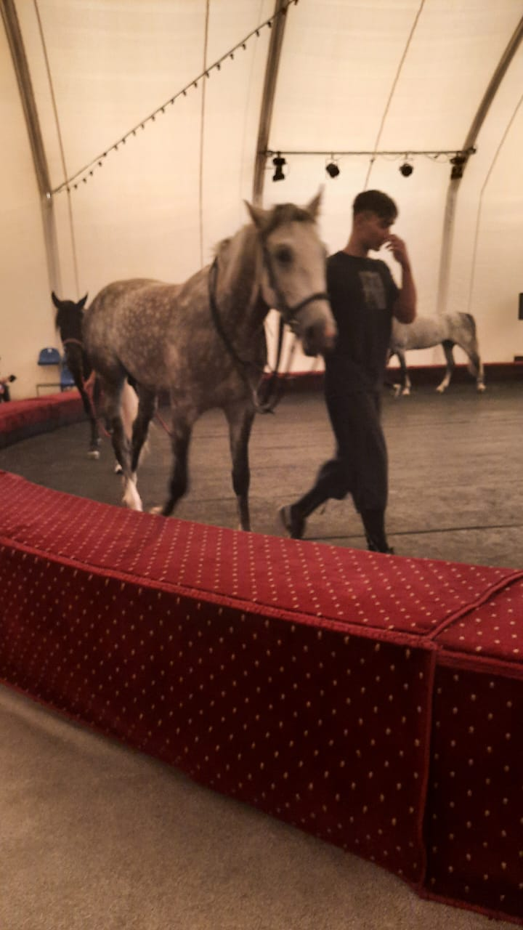

«Агрокласс» активно участвует в различных конкурсах.

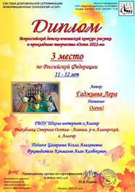

Осенние работы на пришкольном опытном участке. Ребята сами заготовили компост для удобрения почвы.
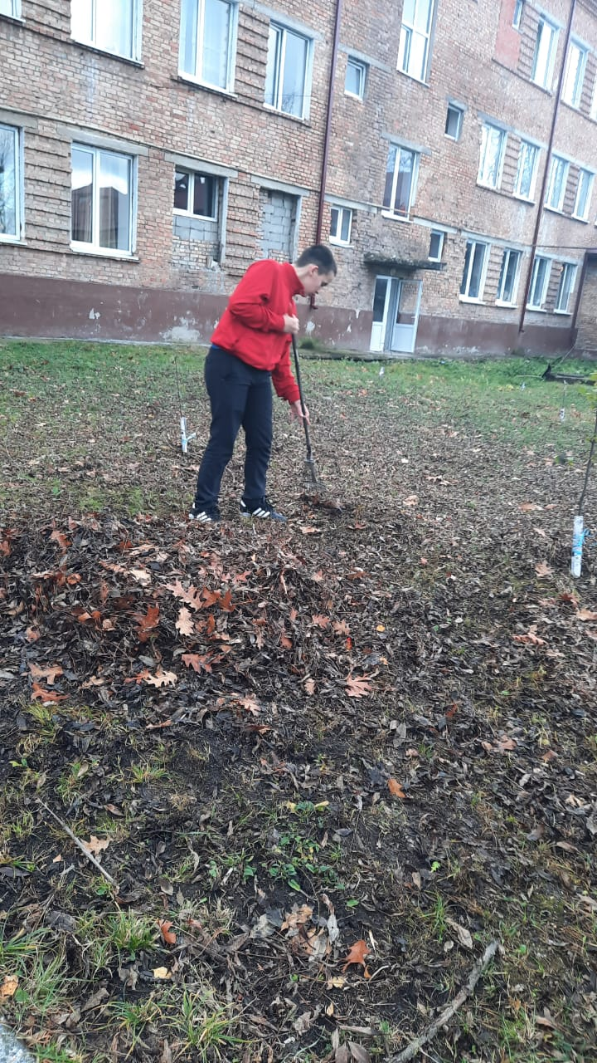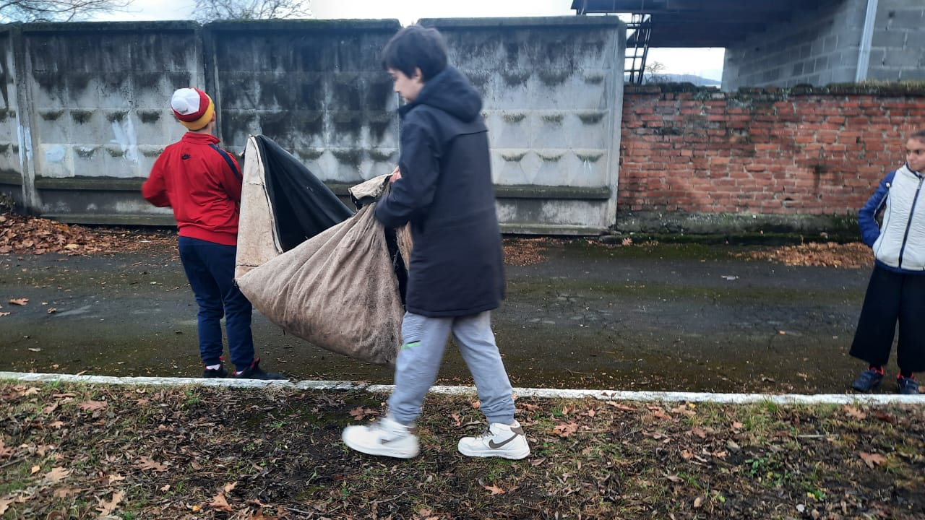
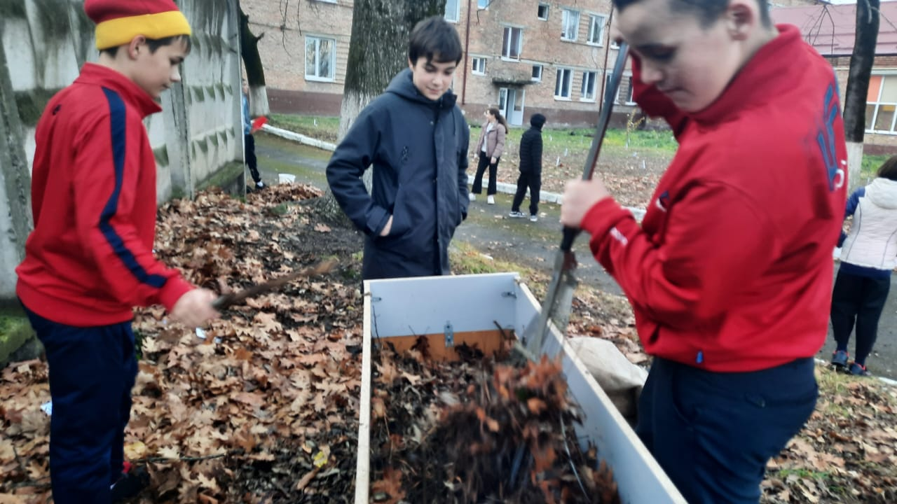

Проектная работа «Лилии в пеньке»
